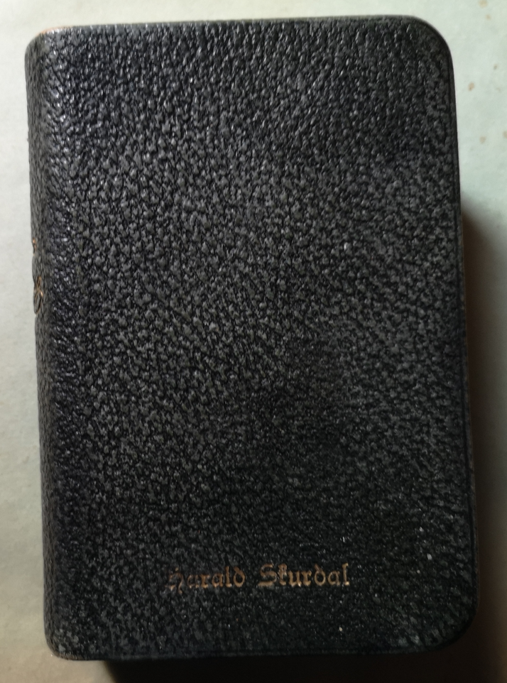
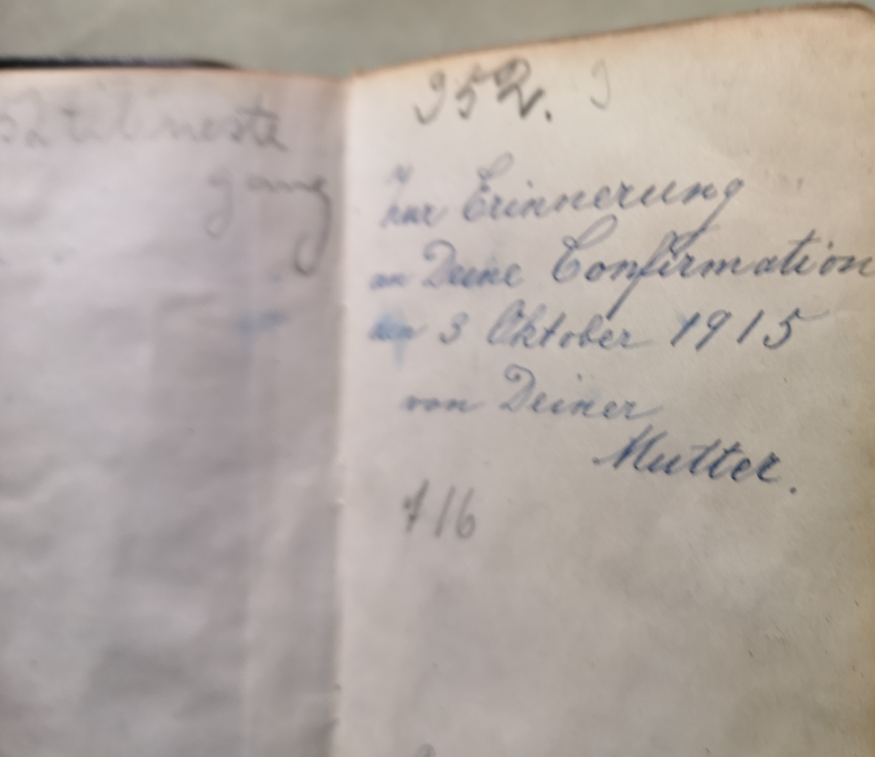
Dette er salmeboka til Harald H Skurdal som han fekk på konfirmasjonsdagen 3. oktober 1915. Mora Miranda som var tysk har skrivi nokre ord i permen.

